Schaltflächen

Arbeitsauftrag 1:

Für Funktionen, die man oft braucht, gibt es Schaltflächen. Teste die Schaltflächen mit dem Probetext und schreibe auf, was die entsprechenden Schaltflächen bewirken.

Probetext
Märchen sind seit vielen Jahrhunderten mündlich weitererzählt worden. Viele Erzähler haben an ihrer Ausgestaltung mitgewirkt. Erst später sind sie aufgezeichnet worden. Vor vielen Jahren begann man in Deutschland, die Volksmärchen zu sammeln. Die bekannteste Märchensammlung ist die Sammlung der Brüder Grimm. Sie nannte ihre Sammlung die „Kinder- und Hausmärchen“. In den Märchen der Brüder Grimm ist die Trennung zwischen Wirklichkeit und Wunderwelt oftmals aufgehoben. Meistens beginnen die Märchen mit „Es war einmal …“ und enden mit „… und wenn sie nicht gestorben sind, dann leben sie noch heute.“

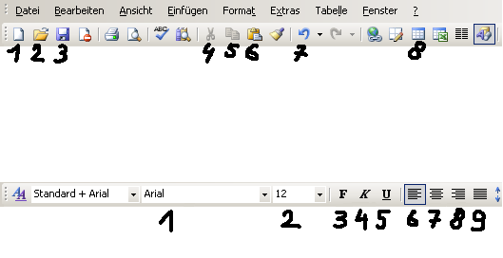

Schaltfläche 1: Hier ändert sich …

Schaltfläche 2:

Schaltfläche 3:

Schaltfläche 4:

Schaltfläche 5:

Schaltfläche 6:

Schaltfläche 7:

Schaltfläche 8:

Schaltfläche 9:

→ Weiter auf der nächsten Seite!

Arbeitsauftrag 2:
Wenn man mit der Maus über ein Symbol fährt und kurz anhält, zeigt sich ein sogenanntes Kurzinfo (Quickinfo). Warum haben die Entwickler von Word diese Kurzinfos (Quickinfos) eingebaut?

Antwort:
Die Kurzinfos wurden eingebaut, damit

Arbeitsauftrag 3:
Versuche mit Hilfe der Kurzinfos herauszubekommen, was die abgebildeten Schaltflächen machen.

Schaltfläche 1: Hier kann man ein neues und leeres Dokument anlegen.

Schaltfläche 2:

Schaltfläche 3:

Schaltfläche 4:

Schaltfläche 5:

Schaltfläche 6:

Schaltfläche 7:

Schaltfläche 8:

